文档编号：
分 类：T-RD
风险管理平台
开发脚手架

参考手册

北京中软融鑫计算机系统工程有限公司
二零零八年八月

文档信息
标题 | 风险管理平台开发脚手架参考手册
创建日期 | 2008年9月
创建者 | 韦海晗
文档目前版本 | V1.0

文档状态记录
日期 | 版本号 | 姓名 | 机构/职务 | 文档状态
2008-9-16 | V1.0 | 韦海晗 | 中软融鑫 | 创建
2008-9-18 | V1.0 | 韦海晗、伍军军 | 中软融鑫 | 集成

目 录
1 教程 4
1.1 概述 4
1.2 Quick Start 4
2 用户参考手册 6
2.1 Spring 6
2.2 DAO层 6
2.3 Controller层 8
2.4 View层 10
2.5 测试 11
2.6 安全 12
2.7 其他特征 13
2.8 应用示例 16

Prophet到现在已经初具雏形。事实是，我们离早期的目标还有距离。当然，从一开始就没有奢望一步到位。这份文档其实是前一阶段的工作总结，对于Prophet的入门文档和参考手册，本着务实的原则，我们尽量使用朴素的语言，或者直接“参考”别人的作品。
手册中的“组织机构”和“日志”章节由伍军军执笔。
手册未完成的部分，“文件上传”、“文件导出”由伍军军执笔；“工作流”将由沈坚执笔；“图形展示”将由张奇执笔。
感谢所有参与、关注和支持Prophet的人。

韦海晗
2008-9-18

教程

概述
Prophet以Spring Framework为核心，整合Java社区的众多开源项目。
Prophet的目标是为了构建风险管理平台提供技术基础和系统开发脚手架，项目的初期定位是规范风险管理平台的技术方向，为风险管理平台的开发建立一个起点。
项目代号，先知(prophet)。先知是受神启示而说话的人或作为表达神的意志的阐释者；是对人类社会或自然科学的大事有较早了解或准确预言（这些预言必须是准确的）的人。
Prophet，隐喻我们致力于为客户提供优质金融风险预警服务。

Quick Start

开始动手
确保你已经正确安装JDK 1.4.2或以上版本和Tomcat 5.0或以上版本。

安装演示版本
- 下载并解压缩prophet-sample-*.zip。
- 根据数据库版本，运行相对应的数据库脚本（\dbscript\create_prophet_*.sql）。
- 运行数据初始化脚本（\dbscript\data_prophet.sql）。
- 将prophet-sample.war（\dist\prophet-sample.war）拷贝至Tomcat的webapps下，启动Tomcat。
- 修改数据库配置，\WEB-INF\classes\.jdbc.properties文件中的相应属性，重启Tomcat。

体验
在浏览器的地址栏输入http://HOST:PORT/prophet-sample（默认：http://localhost:8080/ prophet-sample）。你就可以开始体验prophet。

目录结构
Prophet的总体结构：
目录 | 说明
dbscript | 项目的数据库脚本，其中包括了原始数据。
doc | 项目的文档，包括：需求、设计、项目介绍等文档。
lib | 项目用的第三方jar包，其中build目录下是构建项目所需的包，runtime目录下是项目运行所需的包。
src | java源代码和配置文件。
test | 单元测试的代码。
webapp | web应用的代码，包括图片、脚本、页面等内容。
build.xml | ant文件。

创建开发环境
推荐使用MyEclipse开发，详细的IDE设置可以参考《J2EE IDE for Eclipse配置指南》。设置完成后你可以开始创建prophet的开发环境：
- 创建一个新的MyEclipse的Web工程，推荐工程名为prophet。设置Web root folder为webapp；
设置Source folder为src/java。
- 将解压后的prophet-sampl目录下所有的文件拷贝至新建的Web工程的根目录。
- 将/lib/runtime和/lib/build目录中所有的jar文件加入工程构建路径（Build Path）。
- 将/src/resources/dwr、/src/resources/spring和/src/resources/webwork目录加入工程构建路径（Build Path）。
- 将/src/resources目录加入工程构建路径（Build Path）。
- 将/test/java目录加入工程构建路径（Build Path）。

创建空白的项目
如果你基于prophet创建你的应用，推荐使用prophet-blank版本创建你的应用，这是一个为快速创建应用的空白的工程，该版本删除了prophet的演示代码，只保留必须的核心基类、配置文件和工具箱。你可以SVN仓库中下载源码，或下载压缩包prophet-blank-*.zip，后续的设置与创建prophet的开发环境相似。

从SVN开始
如果想获得最新的prophet的版本，你可以直接从SVN仓库中下载源码，后续的设置与创建prophet的开发环境相似。

Ant 脚本
Prophet Ant 脚本的任务主要有，创建javadoc文档、编译、打包war文件和单元测试等。
默认没有运行单元测试任务，如果运行测试任务，需要把junit.jar、xalan.jar拷贝到$ANT_HOME/lib/下面，并确认你已经正确安装数据库和正确设置数据库配置，然后修改build.xml中dist Target的depends属性。例如：
<!-- ==================== Dist Target ===================================== -->
<target name="dist" depends="clean, createdoc, prepare, compile, test" description="Create binary distribution">
…
</target>

用户参考手册

Spring

概述
Prophet选用Spring作为基础IOC框架。详细内容参考《Spring Framework 概述》。

参考资料
- 《Spring Framework 概述》，Rod Johnson，由满江红OpenDOC 翻译。
- 《Spring2.0参考手册》满江红OpenDoc翻译，最新的中文参考资料。
- 《Spring in Action》、《Pro Spring》、《Professional Java Development with the Spring Framework》和《Expert One-on-One J2EE Development without EJB》都是不错的入门书，都有中文版本。翻译质量如何就要先看看网上书评了，其中《Pro Spring》由夏昕翻译。
- 建议买其中一本的中文版，看另外几本的英文电子版。

集成指南
如果你使用Prophet创建项目，默认拥有Spring所需的所有配置文件与Jar文件。
一个Spring为框架的Web项目，通常以web.xml为入口，在Web应用启动时，读入批量的配置文件，初始化配置文件里所定义的Bean，建立Spring的ApplicationContext，放入servlet-context中。
<context-param>
<param-name>contextConfigLocation</param-name>
<param-value>classpath:applicationContext*.xml</param-value>
</context-param>
<listener>
<listener-class>
org.springframework.web.context.ContextLoaderListener
</listener-class>
</listener>
然后再根据与MVC框架的特点，透过不同的机制与MVC框架相结合，以之前建立的ApplicationContext为父，为各MVC框架的Controller建立一个子的ApplicationContext，从而建立一个典型的Spring管理的Web应用。
更多的特性请参考《Spring2.0参考手册》。

DAO层

概述
Prophet的DAO层与Business层合并，且省略DAO接口，用cglib方式实现AOP事务控制。结果就是，普通的Service接口实现类只有一个文件，数行代码。
同时，当逻辑比较复杂，可以内部重构拆分为Dao与Manager，但这个重构行为是Service接口内部的实现，不造成影响的。因为其他类调用的始终是Service接口。而且，DAO与Manager分开并不是解决复杂度的唯一方式。
DAO层选用iBatis方案，优点是适合传统JDBC项目，对于管理较为复杂的SQL，实施的成本非常低。

参考资料
- 《iBatis2开发指南》夏昕
- 官方文档留意其中有中文的版本，但比较旧。
- 《iBatis In Action》 2007。

iBatis配置技巧
在iBatis的xml映射里面有不少小窍门可以值得使用：
- 使用namespace规划自己的xml映射文件
<sqMap namespace="cn.uisoft.dao">
<insert id="insertUserAccount" parmeterClass="cn.uisoft.bean.UserAccount">
......
</insert>
</sqlMap>
- 使用typeAlias
上面的那个cn.uisoft.bean.UserAccount是不是太长？加上一个alias就可以在后面直接使用这个parmeterClass="cn.uisoft.bean.UserAccount"
<typeAlias alias="UserAccount" type="cn.uisoft.bean.UserAccount">
- 使用默认几种map映射,比如map，int，string，让程序更加灵活
<select id="countUser" parameterClass="map" resultClass="int" >
SELECT
count(user_id)
From
game_users where user_type=#userType# and game_id=#gameId#
</select>
- $与#
上面都是使用#的，这个的特点是ibatis会根据反射自动加上一些sql符号,比如字符串的''，但是$就是不加任何符号，直接嵌入sql。比如 String a="Jack"。
SELECT
count(user_id)
From
game_users where user_type=#userType# and game_id=#gameId#

就ok，但是如果
SELECT
count(user_id)
From
game_users where user_type=#userType# and game_id=$gameId$

就会因为sql语句是......game_id=Jack 报错 因为sql语法 要求game_id='Jack' 表示字符串
当然$因此可以直接参与sql逻辑，但是往往直接使用更容易出错误或者导致隐藏的类似于sql注入的漏洞。
个人建议自己做一个辅助类可以类似于Criteria 这种,自己包装生成用于$sql(不过那样的话可能要考虑各种数据的不同)。
以下是一个简单的$使用 根据不同的字段取去topten的数据：
<select id="getTopDB" parameterClass="map" resultClass="dbtopuser" >
Use $dbName$
SELECT
username,nickname,$filedName$ as queryValue
From
game_users order by $filedName$ DESC
</select>
- 关于动态remapResults="true"的说明
如果你使用下面这种动态语句的时候，在第二次传入参数tableName或者resultMap参数不同的时候会SQLException:Invaild column name 错误，因为IBatis有自己的AutoReusltMap的cache，他总是用上次的column去匹配表，解决的方法就是使用多个statement或者设置remapResults="true" 就是每次会自动重新映射。
<select id="selectTable" parameterClass="map" resultMap="$resultMap$" >
Use $dbName$
SELECT
*
From
$tabileName$
</select>
- 关于IBatis的性能
通常情况下，通过调整sqlMapConfig的settings标签的maxRequests、maxSessions和maxTransactions能够提升IBatis的运行效率， 例如：
<settings
cacheModelsEnabled="true"
enhancementEnabled="true"
errorTracingEnabled="true"
lazyLoadingEnabled="true"
maxRequests="32"
maxSessions="10"
maxTransactions="5"
useStatementNamespaces="true" />
具体的设置可以参考《iBatis2开发指南》。

Controller层

概述
MVC框架很多，有分量的也有Struts，Struts2，Webwork，SpringMVC，JSF，Tapestry六家，Prophet目前选定的是Webwork2。关于各个框架的优缺点，以下是 SpringSide的评价，我个人觉得还算是比较中肯的：
- Struts：坊间对Struts的印象很差，其实那只是停留在旧时代的用法，在SpringSide2的里的用法，在简洁度上不输与其他框架多少，何况它用户数在国内还是最多的。
- Struts2：坊间传闻它就是Webwork改了package name，其实这是不公平的，在Helloworld里它的确和Webwork很像，但它乒乒乓乓捣鼓了半年多，现在还是每天更新更新之中，就绝对没有这么简单。它也有和Struts很像的一面，也有很多的扩展，很适宜迁移Struts的用户，在国内前景上比较乐观的。
- Webwork：既然它的骨血都到了Struts2，国内当前的用户数量又不算多，所以SpringSide暂时不做demo。
- SpringMVC：SpringSide1.0所选用的MVC方案，但它实在太少的用户量，再加上SpringSide一直用的都不是它的主推方案(SimpleFormController)，还有Spring2.0的MVC部分没有做到它所说的改进，离RoR还是10万八千里，所以放弃了。
- Tapestry 和 JSF。JSF现在还不是潮流，自己也没用过，不评。Tapestry 在公司几个项目用过，评价较差，美工最恨。
Prophet选择Webwork2除了框架本身的优秀，另外还考虑到技术的延续性。未来的MVC框架我们更倾向使用Struts2。而且由于Ajax等新技术更多的引入，MVC框架在Prophet中作用会逐渐的削弱。

参考资料
- 《Webwork2开发指南》夏昕
- 《Webwork2 in Action》2007

集成指南
应用中最常用的活动调用入口点是直接访问一个URL或使用表单向活动提交数据。下例展示了如何配置Dispatcher来处理活动。
<!-- WebWork2 Filter Dispatcher -->
<filter>
<filter-name>webworkFilter</filter-name>
<filter-class>
com.opensymphony.webwork.dispatcher.FilterDispatcher
</filter-class>
</filter>
<filter-mapping>
<filter-name>webworkFilter</filter-name>
<url-pattern>*.action</url-pattern>
</filter-mapping>
注意：在这里有少许改变，dispatcher 由servlet转为servlet filter, 其配置和servlet一样简单。

封装ActionSupport
Prophet提供一个实现BaseAction接口的WebWorkAction类，该类简单封装WebWork ActionSupport的基类。提供一些基本的简化函数，如，获得当前会话用户信息等，将不断增强。
更多内容可以参考《Webwork2 in Action》。

View层

概述
Prophet项目使用的View层技术涉及比较广，主要有JSP、JSP2.0、JSTL、Taglib、Javascript、HTML/DHTML、CSS、AJAX和Flex等技术。涉及如此多的技术领域，主要原因是Prophet项目需要支持决策分析系统的开发，这类系统对用户体验有较高的要求。

JSP/JSP2.0
如果Web服务器支持Servlet2.4/JSP2.0，JSP2.0无疑是最好的选择。JSP2.0的EL可以在html中直接书写<p>{book.name}</p>，比<c:out>的页面已简洁无数倍，几近于Velocity。而且还有Extreme Table这样的现成JSP Taglib。但有些要命的服务器如Weblogic 8.1.4 是不支持JSP2.0的，这时候就可以仍然使用JSP，搭配Webwork2的Taglib。鉴于这种情况，Prophet项目默认使用JSP，如果你的服务器支持JSP2.0通过修改\WEB-INF\web.xml，如
<?xml version="1.0" encoding="UTF-8"?>
<web-app version="2.4"
xmlns="http://java.sun.com/xml/ns/j2ee"
xmlns:xsi="http://www.w3.org/2001/XMLSchema-instance"
xsi:schemaLocation="http://java.sun.com/xml/ns/j2ee
http://java.sun.com/xml/ns/j2ee/web-app_2_4.xsd">

</web-app>
和修改\webapp\templets\common\taglibs.jsp，对Taglib的引入改为 ：
<%@ taglib prefix="c" uri="http://java.sun.com/jsp/jstl/core" %>
<%@ taglib prefix="fmt" uri="http://java.sun.com/jsp/jstl/fmt" %>
<%@ taglib prefix="x" uri="http://java.sun.com/jsp/jstl/xml" %>

JavaScript，AJAX与HTML/DHTML
ExtJs是最受支持的Ajax+ Html Widgets项目，不过它的2.x以上版本的License已经改成Open Source GPL 3.0 license，Prophet项目使用ExtJs2.0版本。
Prophet将对ExtJS2.0进一步进行扩展，包括更丰富的主题、特定功能的UI组件和DWR交互能力。
DWR是一个很有思路的Ajax项目。
它可以越过Controller层直接调用远程服务器的Service层，节约无谓的Controller编码，而且直接返回Javascript对象(从服务端Java对象转换而来)，而不是html或xml片段给client。
可以由Service层直接调用客户端的JavaScript进行发送消息之类的操作。因为是Service层有事件发生时才主动通知client，而不是client轮询服务器，服务器查询后发现没有更新，然后回答client没有更新，因此大量节约服务器资源。
使用DWR需要注意以下几个问题：
- Ajax异步编程模型，小心整理你异步调用链。
- OOP的JavaScript编程模型，学会使用OOP技术编写你的JavaScript 代码。
- 使用DWR的调试页面。
- 为了保证你的DWR服务的完整和正确，请编写单元测试。
Div+CSS的布局已经逐渐成为标准，越来越多的UI人员习惯了用CSS来排版。从《网站重构》开始比较多这方面的书籍。

参考资料
- HTML与XHTML权威指南 ，有中文版，来自于 O'Reilly
- JavaScript (5nd Edition) by Danny Goodman ，有中文版，来自于 O'Reilly
- XML入门 ，来自于 O'Reilly
- CSS by Danny Goodman ，有中文版，来自于 O'Reilly
- Ajax in Action ，有中文版，来自于 人民邮电出版社
- Ajax设计模式，来自于 电子工业出版社
- 《ExtJS实用简明教程》 龚辟愚、QQ 群：19274175

测试

概述
关于Spring的单元测试文档详细请看 满江红翻译Spring2.0 参考手册第8章 测试。

需要Spring 依赖注入的测试
为了测试Spring管理下的Bean，可以自行构造BeanFactory，也可以继承于AbstractDependencyInjectionSpringContextTests，实现public String[] getConfigLocations()函数， 返回applicationContext文件路径的数组。
public OrgServiceTest() {
// super.setDefaultRollback(false);
setAutowireMode(AUTOWIRE_BY_NAME);
contexts = new ArrayList();
contexts.add("classpath:applicationContext*.xml");
}
public String[] getConfigLocations() {
String[] tmp = new String[contexts.size()];
return (String[]) contexts.toArray(tmp);
}
并显式写一些需要注入的变量的setter函数。
tips1：此基类有一个applicationContext的成员变量，所以除了依靠setter注入外，还可以随时用applicationContext.getBean(String beanName) 取出所需的bean。
tips2：注意此基类默认是autowire by type的，所以如果context文件里有两个相同类型的Bean就会报错，可能需要在getConfigLocations()函数里，setAutowireMode(AUTOWIRE_BY_NAME);把它设回by name，或者取消setter函数，自行用applicationContext.getBean()来显式查找Bean。

Dao测试
AbstractTransactionalDataSourceSpringContextTests 继承于AbstractDependencyInjectionSpringContextTests，除了拥有上类的能力外，还管理了每个测试的事务，会Open Session In Test，还会在每个测试后默认回滚所有的操作。
此类的实现其实依赖于Application Context中定义的 PlatformTransactionManager。由于使用了Autowrie by type，PlatformTransactionManager可以任意取名。
另外还依赖于Application Context中定义的DataSource，同样可以任意取名。
tips1：如果需要在测试后提交，需要setRollBack(false); 或者调用setComplete(); 注意如果没有提交，iBatis就不会去实际操作数据库，降低了测试的效果。
tips2：此基类还通过注入的DataSource创建了一个JDBCTemplate 变量，可以跑SQL帮忙核对iBatis的结果，Spring将确保该查询在同一个事务内执行。
tips3：除了tips2以外，该类还有countRowsInTable(String tableName)，deleteFromTables(String[] names) ，executeSqlScript(String sqlResourcePath, boolean continueOnError)三个简便函数。

Controller测试
Controller测试一般要用MockObject 分离Service层，要copy WEB-INF/下的相关文件copy 到classpath，而且Controller不含太多的逻辑，所有测试controller有点吃力不讨好。

参考资料
- 《Spring2.0 参考手册》第8章测试，由满江红翻译

安全

概述
Acegi 是Spring Framework 下最成熟的安全系统，它提供了强大灵活的企业级安全服务，如完善的认证和授权机制，Http资源访问控制，Method 调用访问控制，Access Control List (ACL) 基于对象实例的访问控制，Yale Central Authentication Service (CAS) 耶鲁单点登陆，X509 认证，当前所有流行容器的认证适配器，Channel Security频道安全管理等功能。
它提供了多方面的安全控制粒度：
- URL 资源访问控制
http://apps:8080/index.htm -> 所有用户可以访问
http://apps:8080/user.htm -> 只给授权用户访问
- 方法调用访问控制
public void getData() -> 所有用户可以访问
public void modifyData() -> 只有管理员有权限访问
- 对象实例保护
order.getValue() < $100 -> 所有用户可以访问
order.getValue() > $100 -> 合法的用户可以访问

参考资料
- Acegi Reference Document

扩展指南

修改web.xml，加入 Acegi Filter Chain 代理
Acegi通过实现了Filter接口的FilterToBeanProxy提供一种特殊的使用Servlet Filter的方式，它委托Spring中的Bean -- FilterChainProxy来完成过滤功能，这好处是简化了web.xml的配置，并且充分利用了Spring IOC的优势。FilterChainProxy包含了处理认证过程的filter列表，每个filter都有各自的功能。
<!-- Acegi Filter Chain Proxy -->
<filter>
<filter-name>securityFilter</filter-name>
<filter-class>org.acegisecurity.util.FilterToBeanProxy</filter-class>
<init-param>
<param-name>targetClass</param-name>
<param-value>org.acegisecurity.util.FilterChainProxy</param-value>
</init-param>
</filter>

<filter-mapping>
<filter-name>securityFilter</filter-name>
<url-pattern>*.html</url-pattern>
</filter-mapping>

<filter-mapping>
<filter-name>securityFilter</filter-name>
<url-pattern>*.jsp</url-pattern>
</filter-mapping>

<filter-mapping>
<filter-name>securityFilter</filter-name>
<url-pattern>*.action</url-pattern>
</filter-mapping>

<filter-mapping>
<filter-name>securityFilter</filter-name>
<url-pattern>/dwr/*</url-pattern>
</filter-mapping>

<filter-mapping>
<filter-name>securityFilter</filter-name>
<url-pattern>/j_acegi_security_check</url-pattern>
</filter-mapping>

<filter-mapping>
<filter-name>securityFilter</filter-name>
<url-pattern>/j_acegi_logout</url-pattern>
</filter-mapping>

配置applicationContext-acegi-security.xml
待续…

数据库表设计
数据库表很简单，就只有权限表、用户表、资源表、用户权限对照表、权限资源对照表和菜单表。
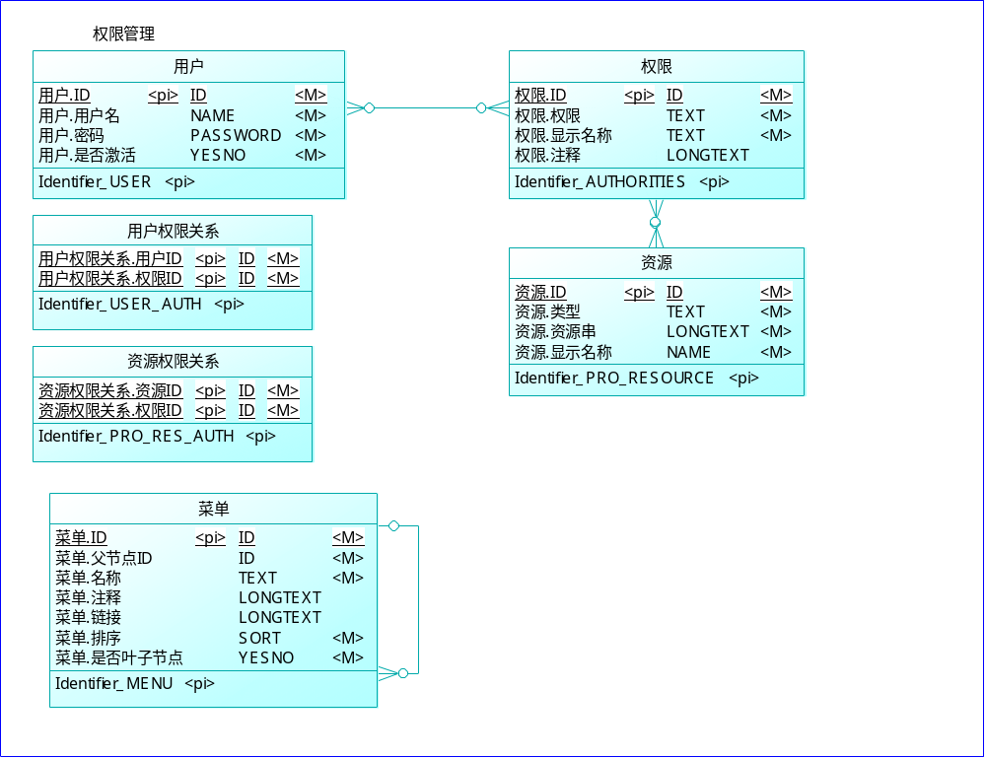

缓存数据
待续…

使用EhCache
待续…

其他特征

工具类
Prophet提供了包括，日期，UUID，数值格式化，文件处理，Excel处理等常用的工具类，详见com.resoft.prophet.util的javadoc。

处理文件上传

通过request封装类访问上传文件
需要记住的重要一点是：在一个文件能够上传之前，HTML表单必须以正确的方式提交。需要将HTML表单标记为编码类型是multipart/form-data，如下所示：
<form name="uploadForm" action="<%=rootPath%>/upload/uploadData.action" enctype="multipart/form-data" method="post">
<input type="file" name="upLoad" size="40">
</form>
以上的标记告知浏览器需要放送以某种方式编码的HTTP请求，而在这种方式下，上传闻才能被处理。Webwork 会自动识别这种类型的请求，然后将HttpServletRequest对象封装为一个特别的MultipartRequestWrapper。这个对象会从request的余下部分中把文件正确地解析出来，让你可以获得上传文件的历史的java.io.File对象的句柄，以及文件的内容类型和初始文件名。
下面是实现以上功能的action范例 ：
public class DocUpload extends ActionSupport implements ServletRequestAware{

HttpServletRequest req ;

public void setServletRequest(HttpServletRequest req){
this.req = req;
}

public String execute()throws Exception {
MultiPartRequestWrapper wrapper = (MultiPartRequestWrapper)req;
File doc = null;
try{
doc = wrapper.getFiles("doc")[0];
String conterType = wrapper.getContentTypes("doc")[0];
String filaname = wrapper.getFileSystemNames("doc")[0];

//对文件，内容类型及文件名进行操作

}
finally{
doc.delete();
}
return SUCCESS;
}
}

自动化文件上传（webwork interceptor）
Webwork 提供了一个interceptor ： FileUploadInterceptor ,它可以使上传文件的获取和清理工作变得自动化，使用这个interceptor，就不需要再担心action中的诸如request对象，requset封装对象，甚至清除File对象的问题了。
private static final long serialVersionUID = -7469590162205769509L;
public static Log log = LogFactory.getLog(UploadAction.class);
private File upLoad;
private String upLoadContentType;
private String upLoadFileName;
private String filePath;

public String getUpLoadContentType() {
return upLoadContentType;
}

public void setUpLoadContentType(String upLoadContentType) {
this.upLoadContentType = upLoadContentType;
}

public File getUpLoad() {
return upLoad;
}

public void setUpLoad(File upLoad) {
this.upLoad = upLoad;
}

public String getUpLoadFileName() {
return upLoadFileName;
}

public void setUpLoadFileName(String upLoadFileName) {
this.upLoadFileName = upLoadFileName;
}

public void setFilePath(String filePath) {
this.filePath = filePath;
}
public String execute() throws Exception {
Map request = (Map) ActionContext.getContext().get("request");
if(upLoad == null||upLoadFileName == null){
request.put("message", "该文件不存在！");
}else{
//filePath由spring依赖注入
boolean isSucceed = FileUtils.upload(upLoad,filePath,upLoadFileName);
if(isSucceed){
request.put("message", "文件上传成功！");
}else{
request.put("message", "文件上传失败！");
}
}
return SUCCESS;
}
配置相应设定
在webwork.properties中定义三个属性 ：
- webwork.multipart.parser 定义底层的多部分request的解析器。可选的值的为 pell 、cos和jakarta。Prophet使用的jakarta解析器
则相应jar文件应包括 ：commons-fileupload.jar
- webwork.multipart.saveDir WebWork 保存临时上传文件的目录。如果这个属性没有被设置，那么WebWork将把文件保存由javax.servlet.context.tempdir系统属性指定的目录中。
- webwork. Multipart.maxSize 上传文件的大小上限，以字节（byte）为单位。默认为 2097152，大约2兆字节（MB）。

文件导出

概述
文件导出的范围很广：如导出pdf文件、excel文件、word文件等。。。
目前prophet只做了导出excel文件，导出excel目前比较流行的框架有jxl和poi
下面是网上对poi与jxl的比较
Jakarta 的 POI Project 与 Java Excel API 在开源世界中可以说是并驾齐驱，但是也各有优劣。
POI为apache公司的一个子项目,主要是提供一组操作windows文档的Java API.
Java Excel俗称jxl是一开放源码项目，通过它Java开发人员可以读取Excel文件的内容、创建新的Excel文件、更新已经存在的Excel文件。使用该API非Windows操作系统也可以通过纯Java应用来处理Excel数据表。因为是使用Java编写的，所以我们在Web应用中可以通过JSP、Servlet来调用API实现对Excel数据表的访问。
就这两者的区别,主要谈下JVM虚拟机内存消耗的情况。数据量3000条数据,每条60列。JVM虚拟机内存大小64M。使用POI:运行到2800条左右就报内存溢出。使用JXL:3000条全部出来,并且内存还有21M的空间。可想而知,在对内存的消耗方面差距还是挺大的。也许是由于JXL在对资源回收利用方面做的还挺不错的。关于两者效率方面,没有研究过,我想这个也是基于大数据量而言的,数据量小的话基本上差别不大,也不难被发觉。但是大的数据量,POI消耗的JVM内存远比JXL消耗的多.但相比提供的功能的话,JXL又相对弱了点。所以如果要实现的功能比较复杂的情况下可以考虑使用POI,但如果只想生成一些大数据量可以考虑使用JXL。
目前，prophet采用的是poi项目导出excel。

典型示例代码
- 创建Excel文件

public class CreateXLS {

/** Excel文件要存放的位置，假定在D盘TestXLS目录下* */
public static String outputFile = "D:/TestXLS/Test.xls";

public static void main(String[] args) {

try {
// 创建新的Excel工作薄
HSSFWorkbook workbook = new HSSFWorkbook();

// 在Excel工作薄中建一工作表，其名为缺省值
// 如要新建一名为“指标1”的工作表，其语句为：
HSSFSheet sheet = workbook.createSheet("指标1");
// HSSFSheet sheet = workbook.createSheet();
// 在索引0的位置创建行（最顶端的行）
HSSFRow row = sheet.createRow((short) 0);
// 在索引0的位置创建单元格（左上端）
HSSFCell cell = row.createCell((short) 0);
// 定义单元格为字符串类型
cell.setCellType(HSSFCell.CELL_TYPE_STRING);
// 在单元格中输入一些内容
cell.setCellValue("增加值");

// 创建字体，设置其为红色、粗体
HSSFFont font = workbook.createFont();
font.setColor(HSSFFont.COLOR_RED);
font.setBoldweight(HSSFFont.BOLDWEIGHT_BOLD);
// 创建格式
HSSFCellStyle cellStyle = workbook.createCellStyle();
cellStyle.setFont(font);
// 应用格式
cell.setCellStyle(cellStyle);
cell.setCellType(HSSFCell.CELL_TYPE_STRING);
//cell.setCellValue("标题");

// 新建输出文件流
FileOutputStream fOut = new FileOutputStream(outputFile);
// 把相应的Excel工作薄存盘
workbook.write(fOut);
fOut.flush();
// 操作结束，关闭文件
fOut.close();
System.out.println("文件生成......");
} catch (Exception e) {
System.out.println("已运行CreateXLS();" + e);
}

}

}
- 读取Excel文件
public class ReadinXLS {

/** Excel文件存放位置。注意是正斜线 */
public static String fileToBeRead = "D:/TestXLS/Test.xls";

public static void main(String[] args) {
try {
// 创建对Excel工作薄文件的引用
HSSFWorkbook workbook = new HSSFWorkbook(new FileInputStream(fileToBeRead));
// 创建对工作表的引用
// 本例是按名引用，（让我们假定那张表有着缺省名"Sheet1"）
HSSFSheet sheet = workbook.getSheet("效益指标");
// 也可用getSheetAt(int index)按索引引用
// 在Excel文档中，第一张工作表的缺省索引是0
// 其语句为：HSSFSheet sheet=workbook.getSheetAt(0);
// 读取左上端单元
HSSFRow row = sheet.getRow(0);
HSSFCell cell = row.getCell((short) 0);
// 输出单元内容，cell.getStringCellValue()就是取所在单元的值
System.out.println("左上端单元是：" + cell.getStringCellValue());
} catch (Exception e) {
System.out.println("已运行ReadinXLS():" + e);
}
}

}

参考资料
http://poi.apache.org/apidocs/index.html（api文档）
http://poi.apache.org/ （官方主页）

任务调度

概述
Quartz(http://www.opensymphony.com/quartz/)是最常用的定时执行任务框架，可以自行用API设定调度，也可以集成到Spring里面，以配置文件调度POJO文件的方法执行。

参考资料
《Quartz Job Scheduling Framework》 2006

与Spring集成
- Scheduler总入口
<bean id="scheduler" class="org.springframework.scheduling.quartz.SchedulerFactoryBean">
<property name="triggers">
<list>
<ref bean="simpleTrigger" />
</list>
</property>
</bean>
quartz的详细配置在quartz.properties文件，具体配置见其注释或参考参考文档，一般默认即为JVM嵌入式Scheduler。也可以配置把任务执行情况存储于数据库中，即使服务器重起，也能保证任务计划正确执行。
比如定义12点运行任务的，如果12:05运行了一次，然后服务器在12:30重启，如果没有持久化，那还会重新运行一次。
- Trigger
<bean id="simpleTrigger" class="org.springframework.scheduling.quartz.CronTriggerBean">
<property name="jobDetail" ref="simpleJobDetail" />
<!--朝九晚五工作时间内每半小时执行一次-->
<property name="cronExpression" value="0 0/30 9-17 *,* * ?" />
</bean>
强大的cronTrigger，类似著名的cron表达式，方便我们任意的job控制的想法。
当然quartz也有简单的simpleTrigger，实现的东西就和jdk中的timer差不多了，另还有好几个其他的timer。详细请参考quartz 的文档。
- POJO式定义
Spring中与quartz 的结合方式有两种，一种是以quartz本身的一些特性，没有很好的体现springside的一切都是pojo宗旨，这里暂且不谈，而springside中实现的是以pojo为job的一种做法，大致的配置如下：
<!-- 使用pojo来做job，指定pojo和method -->
<bean id="jobDetail" class="org.springframework.scheduling.quartz.MethodInvokingJobDetailFactoryBean">
<property name="targetObject" ref="bookStockChecker" />
<property name="targetMethod" value="check" />
</bean>
- 小心陷阱
启动计划的FactoryBean们不要lazy-load，否则计划无法启动。
Scheduler不要Autowire，否则会传入一个DataSource/SessionFactory给Scheduler，Scheduler就会认为是许要持久化任务执行情况，而其实你是JVM形式执行的，就会报没有建立Quartz持久化表，Table or View not Found。

Quartz相对于JDK Timer Task的进步
首先是细致的Cron语法；
然后是可以把任务执行情况存储于数据库中，即使服务器重起，也能保证任务计划正确执行，详见2.1 Scheduler 总入口；
还有线程池并发执行的能力；
还有群集执行的能力。
以上特征都可以在quartz的配置文件quartz.properties里看出样貌。

常见问题
- 如何在Spring配置文件里如何设定定时执行函数的参数？
这是个伪问题，定时执行的函数应该是无参的。正确的方法设定该POJO的成员变量，或者由POJO自行去读取某个配置文件。

异常处理

异常分类
Java中的异常分为两类：Exception和RuntimeException，具体的区别这里不做介绍。
Prophet中顶级的异常com.resoft.prophet.exception.BusinessException，继承RuntimeException。
BusinessException对于系统来说是有业务意义的，或者用户碰到这类异常可以主动处理。目前BusinessException下面的具体异常有：
● com.resoft.prophet.exception. EntityExistedException 实体已存在异常
应用场景：例如新增部门、用户时，如果输入名称已存在，就抛出此异常。
● com.resoft.prophet.exception. HasRefEntitysException 存在关联实体异常
应用场景：例如删除部门时，被删除部门下存在员工，就抛出此异常。

处理异常
在Prophet中Web Controller层以下，代码并不处理任何异常，在Web Controller层统一处理。
当Controller处理请求时，可能会有意想不到的异常产生。为了方便地处理这些异常，WebWork2提供了异常映射机制。 WebWork2的异常映射有点像你在web.xml中所声明的异常映射(exception mapping)，但是它处理异常的方式更加灵活。它可以提供当异常产生时控制器的运行状态。同时，在程序中你也有更多应对异常的选项。当你的程序处理完异常后，ExceptionMappingInterceptor拦截器对没有定义的异常会依次找这个异常的父类，逐级向上查找，最后就会转向到Exception对应的结果。产生异常的请求会被传递给另一个URL (这个最终结果和你在web.xml中声明的异常处理的效果一样)。
在xwork中，package的定义中增加了global-exception-mappings，action的定义中增加了exception-mapping，要想使用这2个特性，必须使用xwork-1.1.dtd才行。
exception-mapping的定义如下：
<!-- Configuration for the global exception. -->
<global-results>
<result name="exception">/pages/error.jsp</result>
<result name="runtimeException">/pages/error.jsp</result>
<result name="businessException">/pages/warning.jsp</result>
</global-results>

<global-exception-mappings>
<exception-mapping exception="java.lang.Exception" result="exception" />
<exception-mapping exception="java.lang.RuntimeException" result="runtimeException" />
<exception-mapping exception="com.resoft.prophet.exception.BusinessException" result="businessException" />
</global-exception-mappings>

应用示例

组织机构
所谓“组织机构”最简单的解释是：部门员工关系，部门下面有员工，员工隶属属于那些部门。作为一个通用的模块，在大多数系统中都会存在，prophet利用组织机构基本模块来验证的系统的正常运行。

模型
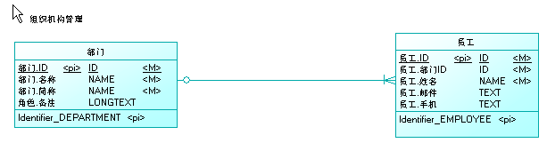
- 部门：ID、名称、简称、备注。
- 系统日志：ID、部门ID、姓名、邮件、手机。

提供功能
Prophet1.0版本只是提供了对部门的增删插改功能。
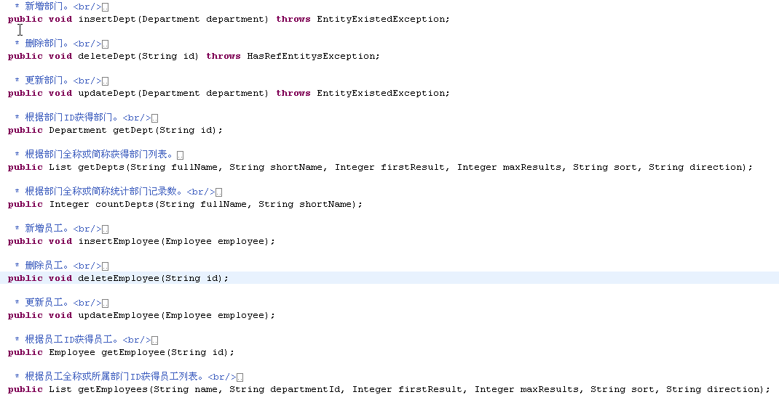
“组织机构”的功能确实有通用性，但是在不同的项目中有经常不同。所以，prophet提供的这部分功能也不可能完全通用。从上面的模型图中可以看到：
- 部门没有层级关系。
- 一个员工某一时刻只能属于一个部门。
如果以上特点不能满足你的需求，你就需要通过再次编码进行扩展。除此之外，你在扩展的时候可能还会遇到其它问题：
- 部门和员工的属性是否合适。
- 删除部门时，对部门下的员工如何处理。在PROPHET中，如果部门下存在员工，部门是不允许删除的。

具体实现
组织机构目录结构：
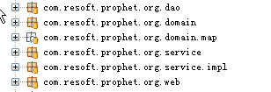
com.resoft.prophet.org包中是组织结构的代码。com.resoft.prophet.org.web是所有acton请求处理的类
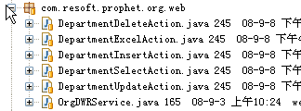
根据各个功能划分Action，每个CRUD功能都对应着不同的Action，这样做的好处在于：
- 使代码颗粒更细。
- 能利用webwork返填功能，在action层的属性能在页面直接调用。
- 有利于功能点的设计：如在以往的项目中我们会将CRUD及其他和该模块相关的功能放到一个Action作处理，这个模块的命名也就是该功能的Action，各个功能点就是该Action的各个方法。若在方法中存在相同的功能我们会将其抽出一个公用方法，在设计理念这个公用的方法应该作为父类抽象出来，只是使用该公用方法的各个功能Acion去继承，而不是让整个模块Action去继承。
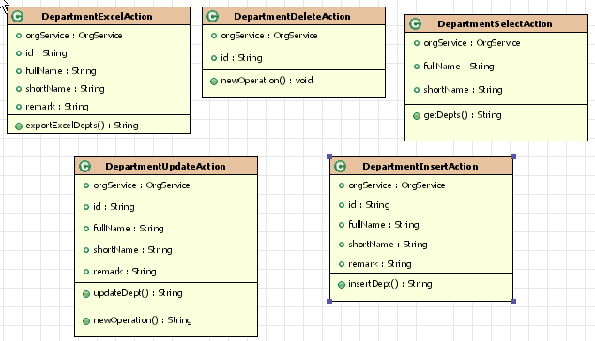

日志
在系统使用过程中，我们经常希望能记录Actor（这里借用一下User Case的概念，Actor并不仅仅是使用系统的用户）操作系统的痕迹，我们把操作痕迹就称为“日志”。这里说的日志并不同于Log4J那类日志。
日志分为用户日志和系统日志，这两类日志划分的依据Actor是否是系统的用户。用户操作所产生的日志，就是用户日志；系统运行时自身产生的日志，就是系统日志。

数据模型
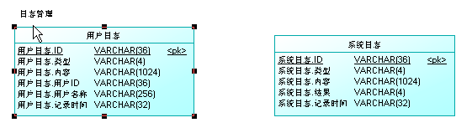
- 用户日志：ID、日志类型、日志内容、用户ID、用户名称、日志创建时间。
- 系统日志：ID、日志类型、日志内容、日志操作结果、日志创建时间。

提供的功能
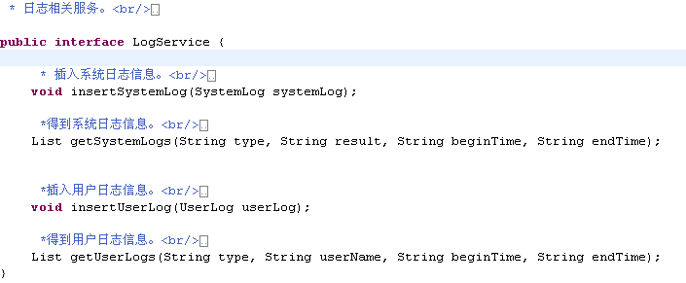
主要的功能：记录用户/系统日志，查询用户/系统日志。

通过AOP记录日志
Spring2.0中除了提供以前版本的AOP实现方式，还补充了由@AspectJ和基于Schema的两种切面定义的AOP。对于这些实现方式，怎么选择最合适的呢？这个决定会受到多个因素的影响，包括应用的需求、开发工具和小组对AOP的精通程度。

AOP方式的选择
- Spring 2.0 AOP支持还是以前版本的实现方式？
Spring的官方文档中说：“对于新的应用程序，我们推荐使用Spring 2.0 AOP支持。”prophet是新的应用程序吗？是！所以使用Spring 2.0 AOP支持。
- Spring AOP还是完全用AspectJ？
做能起作用的最简单的事。Spring AOP比完全使用AspectJ更加简单，因为它不需要引入AspectJ的编译器／织入器到你开发和构建过程中。 如果你仅仅需要在Spring bean上通知执行操作，那么Spring AOP是合适的选择。如果你需要通知domain对象或其它没有在Spring容器中 管理的任意对象，那么你需要使用AspectJ。如果你想通知除了简单的方法执行之外的连接点（如：调用连接点、字段get或set的连接点等等），也需要使用AspectJ。
因此，prophet选择了Spring AOP。
- Spring AOP中使用@AspectJ还是XML？
如果你选择使用Spring AOP，那么你可以选择@AspectJ或者XML风格。总的来说，如果你使用Java 5，建议使用@AspectJ风格。显然如果你不是运行在Java 5上，XML风格是最佳选择。
XML风格对现有的Spring用户来说更加习惯。它可以使用在任何Java级别中（参考连接点表达式内部的命名连接点，虽然它也需要Java 5）并且通过纯粹的POJO来支持。当使用AOP作为工具来配置企业服务时（一个好的例子是当你认为连接点表达式是你的配置中的一部分时，你可能想单独更改它）XML会是一个很好的选择。对于XML风格，从你的配置中可以清晰的表明在系统中存在那些切面。
由于prophert没有使用Java 5，所以我们使用的XML风格。AOP方式确定了，下面我们具体看看怎么通过AOP记录日志的。
- spring AOP所需jar包
* aspectjrt.jar
* aspectjweaver.jar
* spring.jar
* cglib-nodep-2.1_3.jar

具体实现
com.resoft.prophet.log.aop包中是记录日志的代码。com.resoft.prophet.log.aop.OrgUserLog是组织机构的用户日志，
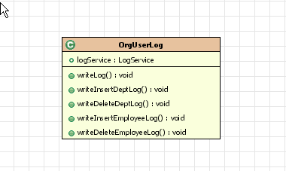
代码很简单，不多介绍了。
applicationContext-aop.xml是XML风格的配置文件。其中定义了切面、切入点、通知方式等。具体细节请参考Spring2.0的手册。
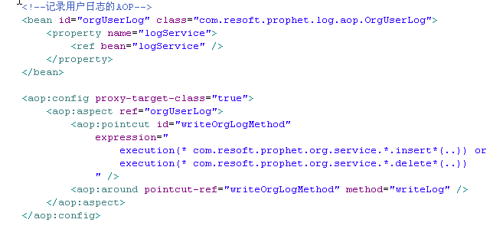

遗留问题
很遗憾，在实际中遇到1个问题还没能解决。
需求：在删除部门的时候，需要记录用户日志。
具体spring配置文件：
<!--记录用户日志的AOP-->
<bean id="orgUserLog" class="com.resoft.prophet.log.aop.OrgUserLog">
<property name="logService">
<ref bean="logService"/>
</property>
<property name="orgService">
<ref bean="orgService"/>
</property>
</bean>
<aop:config proxy-target-class="true">
<aop:aspect ref="orgUserLog">
<aop:pointcut id="writeOrgLogMethod"
expression="
execution(* com.resoft.prophet.org.service.*.insert*(..)) or
execution(* com.resoft.prophet.org.service.*.delete*(..))
" />
<aop:around pointcut-ref="writeOrgLogMethod" method="writeLog" />
</aop:aspect>
</aop:config>
DepartmentDAO.deleteDept(String id)方法的参数是id，我们拦截到此方法以后，记日志的时候，希望记录删除的部门名称（毕竟记录id不够直观和友好），于是就需要用OrgService的方法来根据部门id取得部门名称。如上配置之后，AOP拦截失效！
从以上问题来说，如果确实计划使用AOP，需要注意以下几点：
- 推荐使用功能更强的AOP产品，例如ASpectJ。
- AOP并不能做到完全不侵入已有代码。为了AOP，可能需要遵守一定的约定。

工作流
待续…

图形展示
待续…

